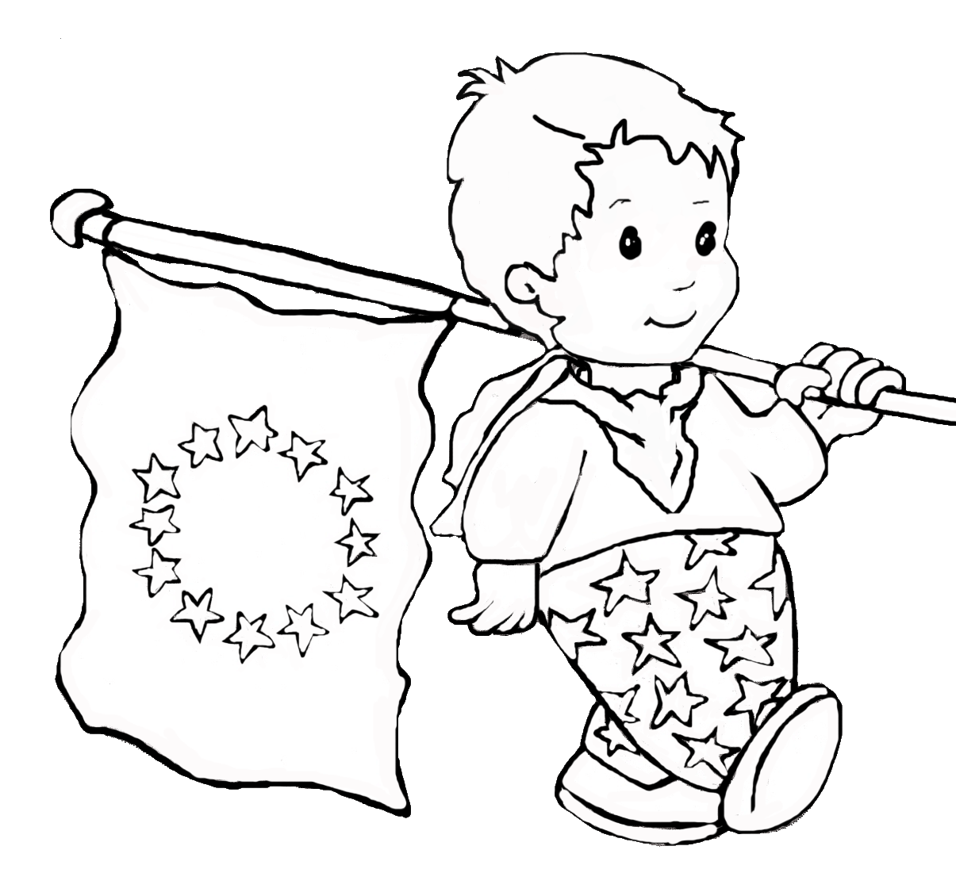
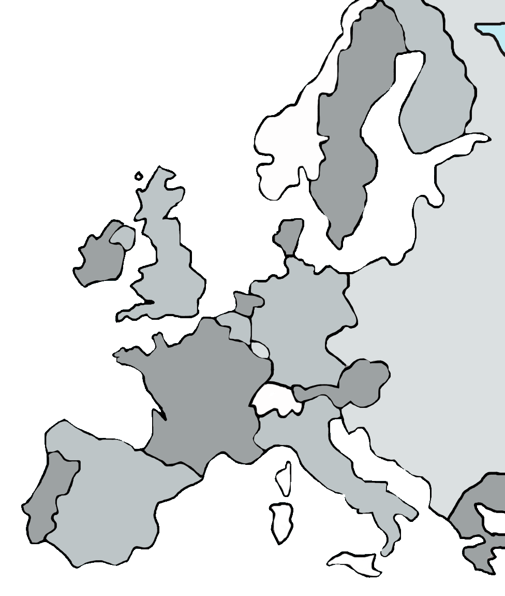
Sa capitale : PARIS
Ville « lumière », l’une des plus belles au monde

Son drapeau : bleu, blanc, rouge
aux bandes verticales

Sa langue : le français
langue d’origine latine

